INDICAÇÃO Nº 138/2013

Indico ao Prefeito Municipal, Exmº. Dr. Fernando Galvão Moura, nos termos regimentais, para que, em obediência às normas preceituadas no nosso Código de Posturas Lei 2131 no artigo 181 § 1º e também no artigo 187 § 5º, determine a limpeza do terreno localizado na Rua Dr. Tobias Lima na altura do número 198, se for o caso, procedendo à execução e repassando os custos do serviço aos proprietários, juntamente com a respectiva multa prevista no Artigo 192 da mesma lei.

Justificativa

Terrenos baldios destituídos de uma limpeza periódica contribuem para que, com o crescimento desordenado do mato e os desgastes naturais de superfície, se favoreça empoçamentos e a proliferação de insetos e de pequenos animais, propiciando muitos transtornos às comunidades em que se localizam.
A Prefeitura deve tomar providência, atendendo às determinações do Código, pois o terreno se encontra totalmente abandonado em área urbana e os visinhos reclamam que o local serve para guarda de objetos furtados, por usuários de drogas inclusive para prática de sexo.
Nas fotos anexadas fica fácil de observar e entender as justas reclamações dos moradores, pois o mato está bem crescido e o terreno não possui as guias, sarjetas e passeios, não é fechado e tem o mato avançando sobre a pavimentação esburacada.
O desmazelo com o terreno provoca outras ações equivocadas de pessoas mal informadas, que utilizam das suas péssimas condições para adotarem comportamento incorreto, agravando as condições de segurança e ainda mais o problema ao utilizarem-no como depósito de lixo e entulhos.
Importante destacar, que o assunto ora pautado se fundamenta na provocação dos munícipes descontentes, que, se nos ativermos à dimensão do problema e à facilidade com que pode e deve ser solucionado, estão cobertos de razão. Assim sendo, peço que a Administração tome as providências urgentemente.

Bebedouro, Capital Nacional da Laranja, 26 de fevereiro de 2013.

Dr. Tiago Bosco de Souza Elias Paulo Henrique Ignácio Pereira (Paulo Bola)

VEREADOR - PCdoB VEREADOR - PTB

Ind53-2013

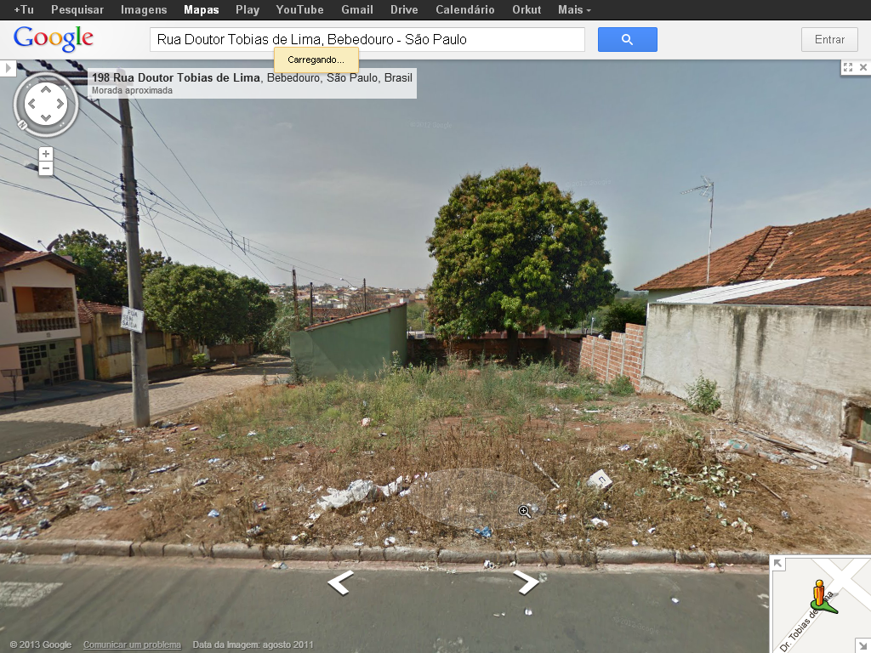
Foto tirado pelo Google com lapso temporal razoável
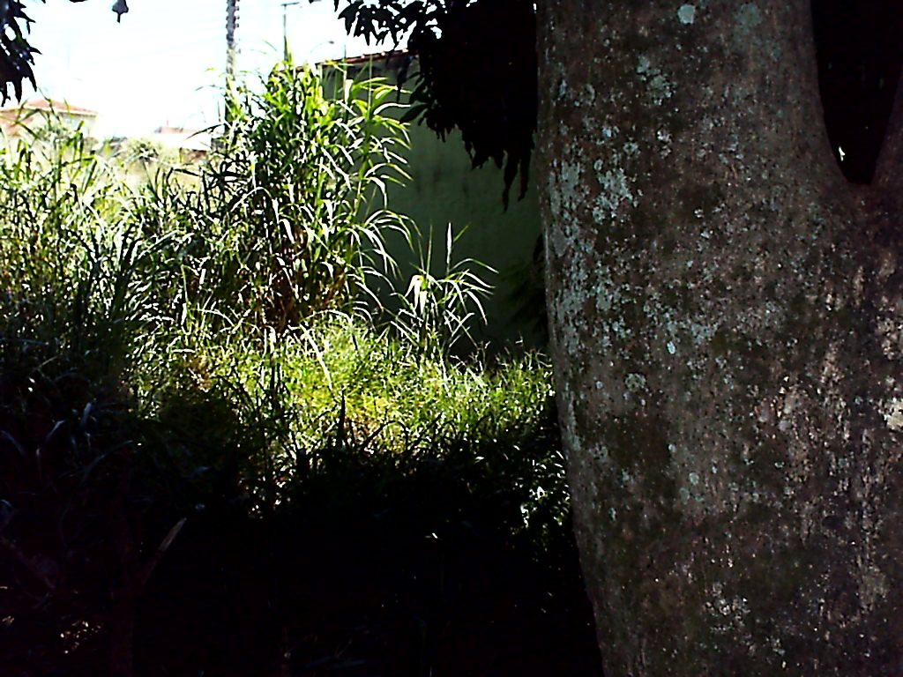
Visão do fundo para frente , esconderijo para os atos elencados acima
